К.А. Михайлов-Горыня.
Цикл «Логические задачи в литературной обработке»

Детективное агентство «Розовый фламинго»
(поучительная история с логическими задачами)

Однажды в одно добротное, но бедствующее PR-агентство (символом которого был розовый фламинго) «Стэнли и партнер» (по «совету знакомых») обратились «новые русские родители», одержимые идеей сделать из своей единственной дочери телезвезду. Сейчас они узнали, что через две недели состоится кастинг на роль ведущей одной популярной в кабельных сетях передачи. Как и большинство «новых русских», они были уверены, что большие деньги могут сделать все, и главное – найти «правильного» PR-менеджера. Несмотря на очевидный ему сразу же статус перспектив этого дела как весьма и весьма сомнительных, один из совладельцев агентства Иван Александрович Стэнли (его компаньон был в отъезде) не стал отказывать сразу и с порога. Их конторе срочно требовались деньги.
Было ясно, что начинать надо с самого начала. А именно с того, чтобы посмотреть на «девочку» и оценить реальные возможности чему-нибудь научить ее (в плане грамотно выстроенной линии презентации самой себя) за оставшиеся до кастинга дни. Оказалось, что дочка пришла вместе с родителями. Стэнли попросил ее войти, а родителей подождать в холле.
Уже через пять минут он «поменял их ролями» и без вступления начал:

  - У нашего агентства всегда было два правила: война авантюризму, мир профессионализму. Она безнадежна. Абсолютно. Уверяю вас, так скажут вам все возможные аналитики во Вселенной. Попробуйте выбрать для нее иную сферу приложения ее талантов. Может, она гениальная швея. Но телевидение… Не стоит подвергать ее такому унижению. Гонорара за этот совет я не возьму. Желаю удачи! – и Стэнли поднялся, давая понять посетителям, что разговор окончен. Но он, как выяснилось, только начинался.
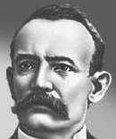
Следующие полчаса прошли в бесплодных пререканиях. Стэнли понял, что его песенка спета. Агентство сидело на мели вот уже полгода. В России бушевал экономический кризис. Его компаньон уже давно не подавал о себе вестей. Стэнли прекрасно понимал, что, несмотря на то, что заказчики обещали немереную сумму в случае победы, если он сейчас скажет «Да», ближайшие полмесяца он, вместо того, чтобы искать нормальные заказы и спасать агентство, будет стучаться в закрытую и притом железную дверь. Это был прямой «лифт на эшафот». Но у Стэнли не было выхода. В этот момент ему хотелось бросить все, и интересы компаньона в первую очередь. Откинувшись на спинку кресла, он голосом измученного жарой человека сказал «Да, хотя это невозможно». И тут он вспомнил, как в юности он часто делал это самое невозможное. «Старею», – подумал Стэнли, но паническое настроение у него рассеялось. Он был готов работать. Тешащие его самолюбие воспоминания придали ему силу. «Пока у тебя есть попытка в запасе, ты не проиграл», – всплыла у него в памяти ставшая крылатой фраза, подхваченная им в одной книжке, он уж и забыл сам, в какой именно. И Иван Александрович никогда не жалел об этом своем выборе. Ведь этому делу суждено было стать самым удивительным в долгой карьере менеджера Стэнли.

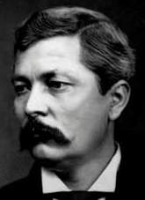
…Всю следующую неделю он провел на ногах, по крупицам собирая информацию, и аккуратно наводя нужные справки. Благо, раньше Стэнли возглавлял агентство детективное, да и знакомых у него в «гламурных» кругах было в силу этого вполне достаточно. Выяснилось, что остальные девочки – будущие участницы «конкурса» – все сплошь имеют ту же самую «историю», что и протеже самого Стэнли, что у каждой из них уже есть «железный» покровитель среди членов жюри, и изменить эту ситуацию уже невозможно. Попытка перекупить голосующих была исключена, ибо родители тех девочек уже заплатили «аванс» и пообещали в случае победы его щедро умножить (как говорится, «от таких предложений не принято отказываться»), а в случае, если этот член жюри вдруг передумает и откажется на самом кастинге голосовать за их дочь, разобраться с ним «в ином месте». Но вот какое прелюбопытное обстоятельство удалось при этом выяснить Стэнли. Ни один из подкупленных членов жюри не знает, подкуплен ли кто-нибудь из его коллег и вполне допускает как тот вариант, что у его собственной протеже есть еще один покровитель в судейской коллегии, так и тот вариант, что кто-то из них, или даже все, будут голосовать честно – за ту из девочек, которая произведет на него как профессионала самое благоприятное впечатление. Каждый из них в душе понимал, что он поступает «не совсем» честно, и верил, что «при прочих равных» каждый из них отдал бы голос объективно самой сильной конкурсантке. Но за решение своих коллег на голосовании он, даже перед своими «заказчиками», не отвечает, обсуждать подобные вопросы членам жюри между собой строго-настрого запрещалось.
И тут Стэнли понял, что у него появился шанс. Уникальный шанс, несмотря на то, что он, разумеется, не мог даже и рассчитывать на то, чтобы своими глазами увидеть конкуренток своей протеже до самого кастинга. Шанс этот основывался на близком знакомстве с председателем жюри. То, что подкуплен и сам председатель, Стэнли тоже уже знал, но это его не пугало. У него снова загорелись глаза. Он явственно почувствовал запах жареного. Перед его глазами встала очередная картина из прошлого. Новая Зеландия, берег океана, полуголые папуасы, они же маори, ракушки каури, длинное обтесанное с концов тонкое дерево… «Пока у тебя есть попытка в запасе, ты не проиграл», – снова услужливая память подсказала Стэнли ассоциацию. И тут он вспомнил, сколько именно членов жюри будет голосовать на кастинге. Стэнли верил в мистическую роль совпадений, особенно языковых. Жизнь среди папуасов научила его обращать внимание на такие случаи. Зачастую тогда это могло стоить жизни. «Прямо как сейчас», – уже безо всякого страха подумал Стэнли. Он уже знал, что почти выиграл. Оставалось только убедительно провести беседу с председателем, чтобы он ничего не заподозрил. А сейчас три момента (форма обтесанного дерева, попытка в запасе, количество голосующих) соединились в одно целое. Стэнли верил, что это знак свыше.


Подстроить встречу с председателем жюри (это заняло всего два дня; встреча в конспиративных целях была назначена в японском квартале Петербурга в кабачке «Бамбуковый дротик») и направить разговор в нужное русло для Стэнли не составило труда. Наконец, после искусных наводящих вопросов Ивана Александровича, подогретых несколькими порциями «Огненной Мэри», Женя Кук (так звали собеседника, которого оставалось только взять тепленьким) пожаловался на жизнь сам: «Знаешь, Ваня, ты даже не представляешь себе, какая у нас в нашей работе эта самая… черт, забыл, как зовут…с ней еще борются нонеча… а, вот, коррупция! Коррупция у нас, понимаешь! Вот послезавтра нам голосовать за этих… папенькиных дочек, ну и что выйдет, как думаешь? Наверняка все уже куплено, каждый проголосует за свою и будет стоять, как вкопанный, – и что, привет, прощай, Одесса-мама? И кто из нас будет иметь глупый вид, – здесь Кук, наконец, смачно икнул, – я тебя спрашиваю?». И хотя Стэнли давно уже привык к беспредельному цинизму людей этой сферы, но здесь и его внутренне передернуло. А ведь были времена, когда они с Женей зажигали, что называется, по полной. Небось, в ресторане «Тихий океан» их до сих пор вспоминают… Соблюдая осторожность («Все-таки эти черти даже пьяные дьявольски сообразительны»), Стэнли начал свою операцию. «Эх, Женька, Женька. Вот занесло тебя в края гламура, это тебе не гавайских девушек обхаживать. А сообразительности тебе, браток, – Стэнли чокнулся с Куком очередной рюмкой, – ты уж меня извини, конечно, в жисть не хватало. Разве ты не помнишь? Ах, ну да, ты не помнишь, тебя списали с корабля раньше. За ту самую, кажись, ее еще Хаумеа звали, да? Да, красивая была девчонка, помню. Я б и сам шашни с ней поводил, но она твоя была, а я тебя за лучшего друга почитал… жаль, селяви нас раскидала. – Стэнли вдруг почувствовал, что алкоголь действует и на него. – Остапа понесло, – подумал он, – да ладно, сейчас аховый сюжетец навернем. «Задачка в задачке» называется, жаль, этот лопух все равно ничего не поймет. Потомки зато разберутся, когда мемуары мои будут читать, – на досуге Стэнли увлекался составлением логических задачек и отказаться от плывущей в руки возможности на практике разыграть содержание одной из них было выше его сил. Он понимал, что еще не сделал самого главного, что еще немного – и клиент будет окончательно «готов», после чего все разговоры с ним станут бессмысленными, но душа человека, от природы склонного к импровизации, брала свое. – А! Будь что будет, – решил Стэнли, – первым делом, первым делом ведь задачки, ну а ракушки а ракушки потом…».

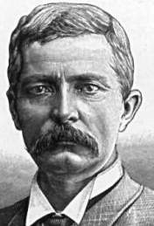
И Стэнли начал импровизировать: «Ты ж, небось, помнишь, что у твоей Хаумеа в семье было несколько детей, – Иван Александрович прекрасно понимал, что Женя сейчас вряд ли помнит что-то подобное, – так вот, все в люди вышли, представляешь? У нее даже братец есть, он намного старше их всех оказался, да что он, и его первенец даже оказался прилично старше твоей гавайской мечты… Так они там, понимаешь, в Европу запрос направили, генетическую экспертизу, стало быть, провести. Я уж запамятовал, где именно они ее проводили, но, как видишь, его братцем-то и признали для всех сестричек… Одна, самая старшая, как отрезанный ломоть, живет одна, не про нее тут речь. А за трех остальных (девочка, еще одна девочка, и… мальчик, понимаешь) его тут недавно ответственным назначили. – Стэнли вдруг почувствовал, что начинает использовать маленькие натяжки. Выпитое давало о себе знать. Но он перевел дух и продолжал, пока усталость немного отступила, – они все в цивилизованный мир перебрались. Братец – тот в Европу подался, нынче в Риме в метро работает. Начальником службы АСУ, прикинь, а? Совсем от дневного света отвык, видать, даже дома в темном гараже собак служебных натаскивает, хобби у него такое…
Саму Хаумеа я в Калифорнии как-то случайно встретил, ты ж помнишь, у нее художественный талант был, так она нынче в модельном агентстве работает у этого… черт, забыл фамилию, он еще поясом своим знаменит модным, так вот она его обычно и демонстрирует на подиумах… Ты спросишь, конечно, есть ли у нее дети. И знаешь, что я тебе отвечу? Я тебе отвечу, что есть у нее дети! Еще бы – чтоб у твоей Хаумеа да не было детей? Сам понимаешь, это из области ненатуралистики… Братец младшенький с самого рождения удивительный был, личико ясное-ясное, а сейчас он врач-нарколог, в Средней Азии работает на одной станции около этого самого… ну, название такое смешное, мешок, по-моему, какой-то, что ли… У него тоже пес есть, пограничники ему подарили, и кличка соответствующая… Сестра же последняя, ну, ты понимаешь, девушка с характером, какой же ей еще быть, живет теперь в Салониках, фруктовый сад купила, малый бизнес, так сказать, организовала, – Стэнли почувствовал, что задача в целом получилась, и это доставило ему значительное облегчение. Он решил поставить эффектную точку. – Вот мы сейчас фрукты-то эти и закажем. И под коктейль, Женька, давай еще по одному тяпнем в честь старой дружбы, выпьем за здоровье гавайских женщин, – Стэнли и сам понимал, что стилистика в его речи уже хромает на обе ноги, но, обрезав волосы, уже поздно было плакать обо всей голове. – Официант! Десерт!».

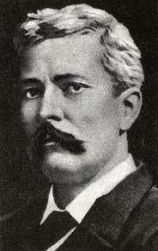
Но как бы ни был Иван Александрович поглощен новым сюжетом, он понимал, что вся его судьба зависит от правдоподобности его следующего художественного опуса. Решительно отставив в сторону нетронутую рюмку (Стэнли всегда тонко чувствовал момент, когда надо остановиться), он, делая глуповатый вид, снова обратился к Куку, по щекам которого текли слезы. Евгений расчувствовался, когда снова услышал про свою гавайскую любовь. Стэнли понял, что победа близка. Он блестяще провел артподготовку. «Вы лучше лес рубите на гробы – в прорыв идут штрафные батальоны», – пропел про себя Стэнли. Неделю назад он и впрямь ощущал себя приговоренным штрафником.

– Ну так вот, слышь сюда, корифей. Тебя списали, а я остался. И два года потом жил в обнимку с маори. Материал для одного заказчика собирал. На положении белого бога. Они потому меня и не трогали. Зато насмотрелся на всю оставшуюся жизнь. По ночам иногда кошмары снятся до сих пор. Я тебе кое-что расскажу. Без совсем уж подробностей, но тебе это поможет. Я только что про это вспомнил, – Стэнли усмехнулся, воспроизводя в памяти события последних дней, когда он отрабатывал каждое слово в этом будущем диалоге, – как раз история для тебя. Короче, Склифосовский, дело такое, – Иван Александрович решил, что приблатненный тон в данной ситуации отвлечет от него все подозрения. Он не имел права рисковать. Ставка была больше, чем жизнь. Стэнли ощутил азарт смертельной игры. Он не мог жить без этих ощущений. – Каждую субботу они собираются на большой отмели на берегу океана, дабы… м-м-м, определить, кто из них сыграет главную роль в еженедельном воскресном празднике в честь какого-то там их божка. Ну а что за главная роль, тут ясно, батенька, – это роль обеда. – Стэнли увидел, что немного протрезвевший Женя с интересом прислушивается к его истории. Было ясно, что ему до зарезу нужен совет, как «победить коррупцию. Еще одно дело было сделано. Клиент проглотил наживку, не поперхнувшись. – Но самое интересное, что выбирают они его сами. По законам демократии. Открытым голосованием из членов самого благородного собрания, рассевшихся вокруг священного костра. Только вместо наших шариков у них ракушки. Обычные ракушки каури. Почти обычные. «Почти» – потому что они особым образом раскрашены. Каждый маори, участвующий в «обсуждении» меню завтрашнего стола, разрисовывает свои ракушки так, чтобы они отличались от ракушек любого другого члена «собрания». Потом они меняются ими так, чтобы у каждого оказались ракушки каждого вида. Все бы ничего, но проблема у них та же, что и у тебя, рыцарь ты мой несчастный, – ведь старший жрец объявляет, что стать избранным – значит стать любимым этим самым божком, которого они… боготворят, – Стэнли сам усмехнулся своему каламбуру. – Только самые достойные могут претендовать на такую честь, это знают все члены племени. Поэтому, – по глазам Кука Стэнли понял, что он уловил проблему, мучавшую жреца, ответственного за проведение голосования, но на всякий случай поспешил договорить, – поэтому, если попросить каждого просто опустить в специальную ямку (она у них урной служит) каури, каждый опустит свой собственный, считая себя самым достойным, прежде всего, отдавая честь самому себе. Ясно, что так туземцы никогда не договорятся, кого же все-таки выбрать. И запретить им получить удовольствие, кладя в ямку свой собственный каури, тоже нельзя. Особенности национального самолюбия, понимаешь. Так вот что придумал жрец. Я видел это все своими глазами, мне разрешалось присутствовать возле костра, правда, без права голоса, то есть без права есть и быть съеденным, – Стэнли, никогда в жизни не бывший в Новой Зеландии, отчетливо представил себя жрецом, обладающим недюжинными логическим способностями. – Он предложил самый простой и экономичный способ определения победителя, – при этих словах хмель слетел с Жени Кука окончательно.
«Эх, братец, хотел бы я знать, сколько тебе пообещали, что ты так дрожишь», – подумал про себя Стэнли, прежде чем закончить свой рассказ «ценным советом». Ему вспомнился знаменитый анекдот про габровцев и тазик с водкой. Пообщавшись с Куком, он уже не сомневался, что этот сценарий сработает на все сто. Напряжение немного спало, и тут же богатая фантазия услужливо подсказала Стэнли еще один роскошный сюжет для задачи.
«Эх, если бы этот чудак так не напился, я бы обязательно ему ее подкинул. В качестве бесплатного приложения. Как здорово она ложится на мою историю с маори». И Стэнли представил себе, как он облекает свою идею в драматическую форму… «Знаешь, Женька, чудные они все-таки, эти маори. Правовая система у них – это просто отпад. Я думаю, ты уже понял. А вот тебе еще один сюжетец. Ясно, что с преступниками они особо не церемонятся. На сковородку – и привет семье! Но вот есть у них одна необычная категория преступников. Наказывают только тех, кто собирается совершить данное деяние, но по каким-то причинам не доводит дело до конца. Тех же, кому это удается, осуждают, конечно, но уже не наказывают буквально. А наказание за попытку тоже весьма интересное… Сам поймешь, какое, если я скажу тебе, что жреческая верхушка у них вообще страшные монополисты, вот потому и помогают человеку добиться того, в чем он хотел без них обойтись. Догадаешься, в чем тут дело?» – на то, чтобы сочинить в уме этот так и оставшийся неозвученным экспромт, у Стэнли ушло не более минуты. – «Вот, кстати, и вторая задачка в задачке образовалась. Я делаю успехи», – довольно подумал Иван Александрович, глядя на совсем захмелевшего от радости Кука.
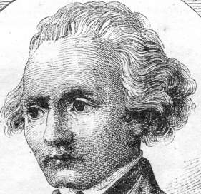
…Через десять минут радостный Евгений благодарил Стэнли за «неоценимую услугу». Тряся руку «старого друга» на выходе из кабачка, просветлевший Кук и искренними нотками в голосе говорил: «Что ж, если вдруг не суждено победить моей симпатии, пусть уж тогда победит сильнейший. Ну, в конце концов, должна же быть побеждена коррупция и восстановлена справедливость! Пусть хоть на нашей передаче будет лучшая ведущая из всех претенденток», – Стэнли с интересом наблюдал за Куком. Метаморфозы его были столь причудливы, что не было ясно, понимает ли он, что лицемерит, и можно ли вообще говорить, что он лицемерит, если уже не сознает даже этого…

«А твое предложение я проведу как новое правило, установленное министерством, ну, ты понимаешь, – Кук на мгновение замялся, – это же все придется объяснять заказчикам». Стэнли не стал обращать внимание Евгения на то, что тот начисто проговорился относительно самого себя. В конце концов, он всегда был весьма недалеким человеком. Но сейчас он был нужным человеком. Стэнли понимал, что сам он сделал все, что мог. Его судьба была в руках Кука. Впрочем, за это Стэнли не волновался с самого начала. Он знал тот дьявольский и пробивной характер, которым, как правило, обладают такие ничтожества вроде Евгения. А уж особенно теперь, когда это было нужно ему самому, он наизнанку вывернется, но протащит предложение Стэнли. Догадаться же, что за этим стоит, и чем все закончится, ему не под силу. Здесь Иван Александрович тоже был спокоен. Оставалось ждать воскресенья.

Воскресным вечером, когда Стэнли флегматично рисовал лягушек на полях своего блокнота, компенсируя таким образом свое отсутствующее волнение, в конторе раздался звонок.
– Господин Стэнли, Вы чародей! Ее приняли! Она получила подавляющее большинство голосов членов жюри, они их там не совсем обычным образом считали, во всяком случае, она так поняла, но это неважно! Назовите Вашу сумму, господин Стэнли!

Стэнли, не отвечая, отложил трубку в сторону. «До чего же все-таки мелкие существа, эти люди… Ну что ж, теперь можно и заняться более неотложными делами. Например, установить связь с компаньоном». И Стэнли, назначив счастливым заказчикам на завтра встречу в офисе, стал звонить в аэропорт, дабы заказать билеты на ближайший рейс из Москвы. «Удочку надо не забыть взять», – уже засыпая, подумал Стэнли. – «Лето, озеро, рыбалка…».

Наша история завершена. Дело осталось за малым: поставить вопросы и ответить на них.

Итак, вопросы по поводу «главной задачи».

- Центральный вопрос. В чем заключалась суть предложения Ивана Стэнли Евгению Куку касательно процедуры проведения голосования членов жюри на кастинге девушек? Естественно, председатель голосует на общих основаниях и, как удалось выяснить Стэнли, не имеет даже права решающего голоса. При равном количестве голосов должно было состояться закрытое обсуждение между членами жюри, после которого – повторное голосование. Если же и оно не приносило успеха, состав жюри расформировывался и его членов «отправляли на понижение».
- Как Вы думаете, как звали компаньона Стэнли? Билеты на какой рейс собирался заказывать Иван Александрович? И в каком озере он собирался порыбачить? Почему?
- Сколько было членов жюри? Почему Вы так решили?
- В тексте всей задачи есть одно противоречие (между двумя утверждениями об одном и том же фактически). Увидели ли Вы его?

Вопросы по «задачкам в задачке».

- Назовите имена остальных четырех членов указанной семьи и объясните, почему самая старшая сестра «отрезанный ломоть».
- В какой стране Средней Азии работает «младший братец»? С каким наркотиком ему приходится сталкиваться чаще всего и почему? Как зовут его собаку?
- Какие фрукты Стэнли заказал на десерт и почему?
- Почему у главной героини этого рассказа не могло не быть детей? Сколько у нее сейчас детей?
- Какова фамилия модельера, в агентстве которого работает гавайская любовь капитана Кука? Почему Вы так решили?
- О каком преступлении и каком наказании шла речь в выдуманной Стэнли истории (опирающейся, кстати, на вполне реальные основания в мировой юридической практике)?
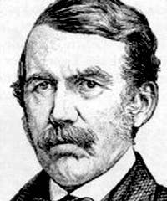
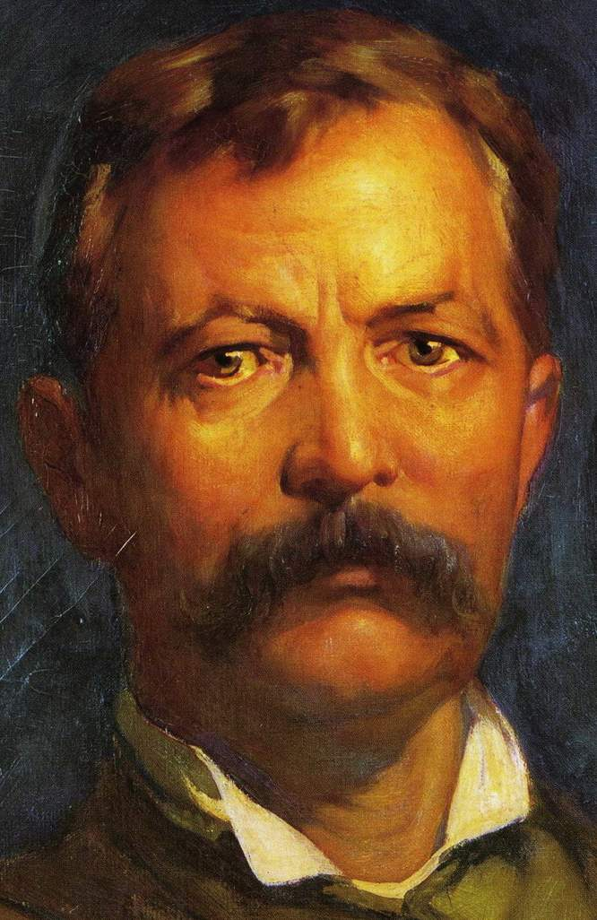


В основе данной задачи и ее текста лежит некий детективный рассказ, много лет назад случайно попавшийся автору на глаза. К сожалению, мы не можем припомнить ни его названия, ни имени автора. Наши собственные логические вставки в сюжет будут отмечены далее специально. Литературная обработка проведена практически заново, за исключением основных сюжетных линий и некоторых конкретных подробностей.
Авторство данной «задачи в задаче» принадлежит нам.
Заимствованный из логической литературы (из сборника Э. Бречера) сюжет был погружен нами в контекст данной задачи.

